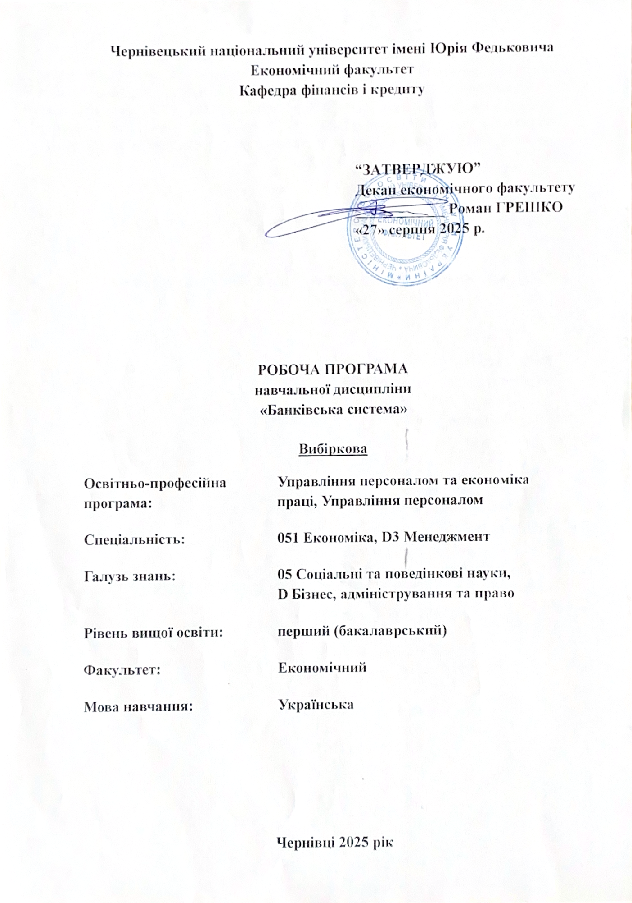
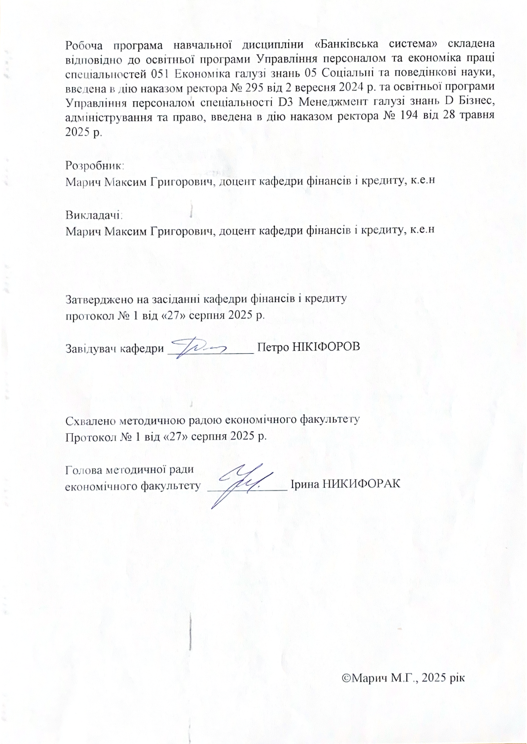

Пререквізити. Вивчення дисципліни «Банківська система» базується на попередньому ознайомленні з понятійним та методичним апаратом таких дисциплін, як «Мікроекономіка», «Макроекономіка».
Результати навчання. Відповідно до освітньо-професійної програми підготовки бакалаврів галузі знань 05 «Соціальні та поведінкові науки» за спеціальністю 051 «Економіка» (освітня програма «Управління персоналом та економіка праці») вивчення дисципліни «Банківська система» сприяє формуванню наступних компетентностей і програмних результатів навчання:
Інтегральна компетентність:
Здатність розв’язувати складні спеціалізовані задачі та практичні проблеми в соціально-економічній сфері, які характеризуються комплексністю та невизначеністю умов, що передбачає застосування теорій та методів економічної науки у галузі соціально-трудових відносин.
Загальні та фахові компетентності:

ЗК3. Здатність до абстрактного мислення, аналізу та синтезу.

ЗК4. Здатність застосовувати знання у практичних ситуаціях.

ЗК8. Здатність до пошуку, оброблення та аналізу інформації з різних джерел.
СК1. Здатність виявляти знання та розуміння проблем предметної області, основ функціонування сучасної економіки на мікро-, мезо-, макро- та міжнародному рівнях.
СК2. Здатність здійснювати професійну діяльність у відповідності з чинними нормативними та правовими актами.
СК5. Розуміння особливостей сучасної світової та національної економіки, їх інституційної структури, обґрунтування напрямів соціальної, економічної та зовнішньоекономічної політики держави.
Програмні результати навчання
ПР6. Використовувати професійну аргументацію для донесення інформації, ідей, проблем та способів їх вирішення до фахівців і нефахівців у сфері економічної діяльності.
ПР9. Усвідомлювати основні особливості сучасної світової та національної економіки, інституційної структури, напрямів соціальної, економічної та зовнішньоекономічної політики держави.
ПР12. Застосовувати набуті теоретичні знання для розв’язання практичних завдань та змістовно інтерпретувати отримані результати.
ПР21. Вміти абстрактно мислити, застосовувати аналіз та синтез для виявлення ключових характеристик економічних систем різного рівня, а також особливостей поведінки їх суб’єктів.
Опис навчальної дисципліни
Загальна інформація
Форма навчання | Рік підго-товки | Семестр | Кількість |  |  | Кількість годин |  |  |  |  |  | Вид підсумко-вого контролю
Форма навчання | Рік підго-товки | Семестр | кредитів | годин | змістових модулів | лекції | практичні | семінарські | лабораторні | самостійна робота | індивідуальні завдання | Вид підсумко-вого контролю
Денна | ІI | ІІІ | 3 | 90 | 2 | 30 | 16 | - | - | 44 | - | Залік
Заочна | - | - | - | - | - | - | - | - | - | - | - | -
Структура змісту навчальної дисципліни
Назви змістових модулів і тем | Кількість годин
Назви змістових модулів і тем | денна форма |  |  |  |  |  | заочна форма
Назви змістових модулів і тем | усьо-го | у тому числі |  |  |  |  | усьо-го | у тому числі
Назви змістових модулів і тем | усьо-го | л | п | лаб | інд | с.р. | усьо-го | л | п | лаб | інд | с.р.
Банківська система
Змістовий модуль 1. Основи банківської справи
Тема 1. Походження, розвиток і сучасний стан банківської справи | 7 | 2 | 1 | - | - | 4 | - | - | - | - | - | -
Тема 2. Центральний банк у банківський системі країни | 8 | 2 | 1 | - | - | 5 | - | - | - | - | - | -
Тема 3. Організаційно-економічні основи діяльності банків | 8 | 2 | 1 | - | - | 5 | - | - | - | - | - | -
Тема 4. Пасивні операції банків по залученню та запозиченню коштів | 7 | 2 | 1 | - | - | 4 | - | - | - | - | - | -
Тема 5. Активні операції комерційних банків. Кредитні операції банків | 9 | 4 | 2 | - | - | 3 | - | - | - | - | - | --
Тема 6. Поняття та система управління ліквідністю банків | 7 | 2 | 2 | - | - | 3 | - | - | - | - | - | -
Разом за змістовим модулем 1 | 46 | 14 | 8 | - | - | 24 | - | - | - | - | - | -
Змістовий модуль 2. Особливості банківської діяльності в Україні
Тема 7. Фінансовий аналіз та звітність діяльності комерційних банків | 7 | 2 | 1 | - | - | 4 | - |  | - | - | - | -
Тема 8. Сучасний інструментарій аналізу банків | 5 | 2 | 1 | - | - | 2 | - |  | - | - | - | -
Тема 9. Регулювання, нагляд і контроль банківської діяльності | 6 | 2 | 1 | - | - | 3 | - | - | - | - | - | -
Тема 10. Основи банківського маркетингу | 6 | 2 | 1 | - | - | 3 | - | - | - | - | - | -
Тема 11. Банківський менеджмент | 5 | 2 | 1 | - | - | 2 | - | - | - | - | - | -
Тема 12. Фінансовий моніторинг банківської діяльності | 5 | 2 | 1 | - | - | 2 | - | - | - | - | - | -
Тема 13. Цифровізація та інклюзія в банківській справі | 10 | 4 | 2 | - | - | 4 | - | - | - | - | - | -
Разом за змістовим модулем 2 | 44 | 16 | 8 | - | - | 20 | - | - | - | - | - | -
Разом годин | 90 | 30 | 16 | - | - | 44 | - | - | - | - | - | -

Тематика лекційних занять з переліком питань
№ п/п | Назва теми (завдання)
1 | Тема 1. Походження, розвиток і сучасний стан банківської справи  - Походження, розвиток і сучасний стан банківської справи.  - Поняття та функції банківської системи.  - Особливості функціонування сучасних банківських установ.  - Становлення та розвиток банківської системи України.
2 | Тема 2. Центральний банк у банківський системі країни  1. Організаційно-правові основи функціонування Національного банку України  2. Функції й операції Національного банку України.  3. Грошово-кредитна політика НБУ  4. Особливості розвитку банківської системи США.  5. Банківська система Китаю.  6. Банківська система Швейцарії.  7. Банківська система Німеччини.
3 | Тема 3. Організаційно-економічні основи діяльності банків  1. Особливості функціонування сучасних банківських установ. Класифікація банківських операцій.  2. Види банків та їх об’єднань.  3. Порядок створення та реєстрації банків в Україні.  4. Організаційна структура та управління банком.
4 | Тема 4. Пасивні операції банків по залученню та запозиченню коштів  1. Економічна характеристика ресурсів банку. Власний капітал банку та його формування.  2. Залучений капітал банку та його характеристика.  3. Запозичений капітал банку.
5-6 | Тема 5. Активні операції комерційних банків. Кредитні операції банків  1. Сутність і класифікація активів банку.  2. Поняття банківського кредиту та його класифікація.  3. Кредитна угода та етапи процесу кредитування.
5-6 | Тема 5. Активні операції комерційних банків. Кредитні операції банків  1. Ціна банківського кредиту.  2. Окремі види кредитних операцій банків.  3. Інвестиційні операції банків
7 | Тема 6. Поняття та система управління ліквідністю банків  1. Загальні принципи ліквідності банку.  2. Стратегії управління ліквідністю банку.  3. Методи оцінювання потреби в ліквідних коштах.  4. Визначення ліквідної позиції банку
8 | Тема 7. Фінансовий аналіз та звітність діяльності комерційних банків  1. Сутність та форми фінансової звітності банку.  2. Сутність фінансового аналізу діяльності комерційних банків.  3. Аналіз фінансового стану банків.  4. Аналіз ефективності діяльності комерційних банків.  5. Аналіз фінансових результатів діяльності банків.
9 | Тема 8. Сучасний інструментарій аналізу банків  1. Необхідність і суть управління активами і пасивами банку. Підходи до управління активами та пасивами.  2. Методи управління пасивами банків.  3. Особливості управління активами банків.
10 | Тема 9. Регулювання, нагляд і контроль банківської діяльності  1. Суть, функції та форми банківського регулювання.  2. Банківський нагляд: суть, основні завдання, види та функції.  3. Стандарти базельського комітету з питань банківського нагляду.  4. Фінансовий механізм державного регулювання банківської діяльності в Україні.
11 | Тема 10. Основи банківського маркетингу  1. Економічна сутність банківського маркетингу.  2. Еволюція банківського маркетингу.  3. Маркетингова система інформації та формування стратегії банківського маркетингу.  4. Збут банківського продукту та сегментація цільових ринків
12 | Тема 11. Банківський менеджмент  1. Основи банківського менеджменту.  2. Банківський менеджмент за спрямуванням управлінських рішень.  3. Організація контролю банківської діяльності.  4. Процес управління інформаційними технологіями та організація ефективних систем безпеки захисту інформації.
13 | Тема 12. Фінансовий моніторинг банківської діяльності  1. Поняття та структура функціонування системи фінансового моніторингу. Суб’єкти первинного та державного фінансового моніторингу.  2. Сутність та засоби легалізації доходів, отриманих злочинним шляхом та відмивання грошей  3. Міжнародне регулювання боротьби з відмиванням грошей  4. Фінансова безпека банківського сектору
14-15 | Тема 13. Цифровізація та інклюзія в банківській справі  1. Місце фінансової інклюзії у стратегії Національного банку України.  2. Fin Tech інновації у забезпеченні фінансової інклюзії банками України.
14-15 | Тема 13. Цифровізація та інклюзія в банківській справі  1. Фінансова грамотність: основи та правила поводження з грошима.  2. Цифровізація процесів в банківській сфері

Тематика практичних занять
№ п/п | Назва теми (завдання)
1 | Тема 1. Походження, розвиток і сучасний стан банківської справи  Завдання: закріпити знання здобувачів щодо походження, розвитку і сучасного стану банківської справи.
1 | Тема2. Центральний банк у банківський системі країни  Завдання: закріпити знання здобувачів про організаційно-правові основи функціонування НБУ та навчитись використовувати інструменти грошово-кредитної політики НБУ на практиці.
2 | Тема 3. Організаційно-економічні основи діяльності банків  Завдання: закріпити знання здобувачів про класифікацію банківських операцій. Вивчити порядок створення та реєстрації банків в Україні, ліцензування банківської діяльності.
2 | Тема 4. Пасивні операції банків по залученню та запозиченню коштів  Завдання: закріпити знання здобувачів щодо поняття та класифікації ресурсів банку. Навчитись розраховувати нормативи капіталу, нарахування відсотків за депозитами.
3 | Тема 5. Активні операції комерційних банків. Кредитні операції  Завдання: закріпити знання здобувачів щодо поняття банківського кредиту та його класифікації. Навчитись розраховувати відсотки різними методами за окремими видами кредитних операцій. Виховувати точність, уважність, акуратність при проведенні розрахунків, розвивати логічне мислення, виробляти вміння робити економічно обґрунтовані висновки.
4 | Тема 6. Поняття та система управління ліквідністю банків  Завдання: закріпити знання здобувачів щодо розуміння про загальні принципи управління ліквідністю банку. Навчитись визначати ліквідну позицію банку. Виховувати точність, уважність, акуратність при проведенні розрахунків, розвивати логічне мислення, виробляти вміння робити економічно обґрунтовані висновки.
5 | Тема 7. Фінансовий аналіз та звітність діяльності комерційних банків  Завдання: закріпити знання здобувачів щодо розуміння суті та форм фінансової звітності банку. Навчитись здійснювати аналіз фінансового стану банків та ефективності діяльності комерційних банків. Виховувати точність, уважність, акуратність при проведенні розрахунків, розвивати логічне мислення, виробляти вміння робити економічно обґрунтовані висновки.
5 | Тема 8. Сучасний інструментарій аналізу банків  Завдання: закріпити знання здобувачів щодо розуміння стратегій та моделей управління активами і пасивами банку. Навчитись розраховувати показник GAP як індикатор чутливості балансу. Виховувати точність, уважність, акуратність при проведенні розрахунків, розвивати логічне мислення, виробляти вміння робити економічно обґрунтовані висновки.
6 | Тема 9. Регулювання, нагляд і контроль банківської діяльності  Завдання: закріпити знання здобувачів щодо розуміння основ регулювання, нагляду та контролю банківської діяльності. Навчитись розраховувати економічні нормативи регулювання діяльності комерційних банків. Виховувати точність, уважність, акуратність при проведенні розрахунків, розвивати логічне мислення, виробляти вміння робити економічно обґрунтовані висновки.
6 | Тема 10. Основи банківського маркетингу  Завдання: закріпити знання здобувачів щодо розуміння економічної сутності банківського маркетингу. Вивчити особливості цінової, збутової та комунікаційної політики банку.
7 | Тема 11. Банківський менеджмент  Завдання: закріпити знання здобувачів щодо розуміння основ банківського менеджменту. Вивчити процес управління інформаційними технологіями та організації ефективних систем безпеки захисту інформації.
7 | Тема 12. Фінансовий моніторинг банківської діяльності  Завдання: закріпити знання здобувачів щодо розуміння поняття та структури функціонування системи фінансового моніторингу в Україні. Вивчити способи міжнародного регулювання боротьби з відмиванням грошей.
8 | Тема 13. Цифровізація та інклюзія в банківській справі  Завдання: закріпити знання здобувачів щодо розуміння сутності поняття «фінансової інклюзії» у системі інклюзивного зростання. Засвоїти Fin Tech інновації у забезпеченні фінансової інклюзії банками України.

Самостійна робота здобувача
Самостійна робота здобувачів з дисципліни «Банківська система» спрямована на узагальнення, систематизацію та закріплення знань по кожній темі. Самостійна робота здобувачів з дисципліни охоплює підготовку до аудиторних занять (лекцій, практичних, семінарських); виконання індивідуальних завдань протягом семестру; роботу над питаннями тем навчальної дисципліни відповідно до робочої програми; підготовку до практики та виконання завдань, передбачених практикою; підготовку до всіх видів контрольних випробувань, у тому числі модульних і комплексних контрольних робіт; участь у наукових і науково-практичних конференціях, семінарах, конкурсах тощо.
Завдання, які виносяться на самостійну роботу оцінюється на практичному занятті відповідно до теми. При оцінюванні враховується: повнота розкриття теми дослідження та використання додаткових джерел. При контролі виконання завдань для самостійного опрацювання оцінці підлягає: самостійне опрацювання тем в цілому чи окремих питань.

№ п/п | Назва теми
1 | Походження, розвиток і сучасний стан банківської справи  1. Історія розвитку банківської справи в Україні та світі.  2. Функції та роль сучасної банківської системи.
2 | Центральний банк у банківський системі країни  1. Функції й операції НБУ  2. Грошово-кредитна політика НБУ
3 | Організаційно-економічні основи діяльності банків України  1. Механізм створення банків в Україні.  2. Ліцензування банківських установ.  3. Різновиди банківських об’єднань.
4 | Пасивні операції банків по залученню та запозиченню коштів  1. Ресурсна база банків та напрями її використання.  2. Особливості формування банками пасивів.
5 | Активні операції комерційних банків. Кредитні операції банків  1. Окремі види кредитних операцій.  2. Методи управлінням ефективності банківського кредитування.
6 | Поняття та система управління ліквідністю банків  1. Система управління ліквідністю в банківських установах.  2. Методика визначення нормативних вимог показників ліквідності банків.
7 | Фінансовий аналіз та звітність діяльності комерційних банків  1. Аналіз фінансових результатів діяльності банків.  2. Аналіз ефективності діяльності комерційних банків.
8 | Сучасний інструментарій аналізу банків  1. Аналіз дюрації та імунізація балансу банку  2. Стратегії управління валютним ризиком банку
9 | Регулювання, нагляд і контроль банківської діяльності  1. Базельський комітет: стандарти та основи регулювання.  2. Вимоги Базельського комітету у практиці діяльності українських банків.
10 | Основи банківського маркетингу  1. Історія еволюції банківського маркетингу.  2. Банківський продукт та особливості його збуту.  3. Особливості формування і використання системи інформації в банку.
11 | Банківський менеджмент  1. Управлінські рішення в процесі контролю за банківською діяльністю.  2. Взаємозв’язок стратегічного та оперативного банківського менеджменту.  3. Роль внутрішньобанківського контролю в ефективній роботі з управління банківською установою.
12 | Фінансовий моніторинг банківської діяльності  1. Міжнародне регулювання боротьби з відмиванням грошей у банківській сфері.  2. Завдання FATF у боротьбі з відмиванням грошей. Українська практика та законодавчі основи у боротьбі з відмиванням грошей.  3. Банківське шахрайство: проблеми і шляхи їх вирішення.
13 | Цифровізація та інклюзія в банківській справі  1. Місце фінансової інклюзії у стратегії Національного банку України.  2. Fin Tech інновації у забезпеченні фінансової інклюзії банками України.

Методи навчання:
- вербальні методи (лекція, бесіда, диспут, пояснення, розповідь тощо);
- практичні методи (практичні роботи);
- наочні методи (демонстрація, ілюстрація, презентації, відеоматеріали);
- пояснювально-ілюстративні методи;
- робота з інформаційними ресурсами: з навчально-методичною, науковою, нормативною літературою та інтернет-ресурсами;
- самостійна робота над індивідуальним завданням або за програмою навчальної дисципліни;
- дистанційне навчання з використанням відповідних онлайн-платформ.

Система контролю та оцінювання
У процесі вивчення дисципліни застосовується комплексна система методів та форм контролю, спрямована на об’єктивне оцінювання рівня знань, умінь і навичок здобувачів вищої освіти, а також розвиток аналітичного мислення, практичних компетентностей та здатності до самостійної роботи.
Методи контролю знань:
- усне опитування;
- письмове опитування;
- тестування;
- презентація і захист результатів виконаних завдань і досліджень;
- аналітичні звіти, тези доповідей, статті;
- розв’язування практичних ситуацій.
Форми контролю знань при вивченні навчальної дисципліни
- підсумковий контроль — залік.

Критерії оцінювання поточного та підсумкового контролю
Дедлайни та перескладання. Роботи, які здаються із порушенням термінів без поважних причин, оцінюються на нижчу оцінку (мінус 1 бал за кожен день порушення дедлайну). Перескладання модулів відбувається з дозволу деканату за наявності поважних причин (наприклад, лікарняний, участь у конференції, студентській олімпіаді тощо).
Відвідування занять. Відвідування занять − обов’язкова умова виконання навчального плану дисципліни. За відсутності здобувача на практичному занятті він втрачає можливість отримати бали як результат його оцінювання по конкретній темі. Форми навчання визначені затвердженим графіком освітнього процесу Чернівецького національного університету імені Юрія Федьковича.
Критерії оцінювання:
при усних відповідях: повнота розкриття питання; логіка викладання матеріалу; використання різноманітних (у тому числі іноземною мовою) джерел інформації; аналітичні міркування, уміння робити порівняння, висновки; уміння аналізувати теоретичні проблеми з урахуванням світової та вітчизняної практики;
при виконанні письмових завдань: повнота розкриття питання, аргументованість і логіка викладення матеріалу, використання різноманітних джерел, законодавчих актів, прикладів і фактичного матеріалу тощо; цілісність, системність, логічність, уміння формулювати висновки; акуратність оформлення письмової роботи.
Вищими балами оцінюється самостійний обґрунтований погляд здобувача щодо конкретної практичної ситуації або проблеми.
Максимальна кількість балів, яку здобувач може отримати в процесі вивчення дисципліни протягом семестру, становить 100 балів, з яких 60 балів здобувач набирає при поточних видах контролю і 40 балів – у процесі підсумкового виду контролю (заліку).

Розподіл балів, які отримують здобувачі:

Вид підсумкового контролю: екзамен
Поточне оцінювання (аудиторна та самостійна робота) |  |  |  |  |  |  |  |  |  |  |  |  |  | Кількість балів (залік) | Сумарна  к-ть балів
Змістовий модуль №1 |  |  |  |  |  | Змістовий модуль № 2
Денна форма навчання
Т1 | Т2 | Т3 | Т4 | Т5 | Т6 |  | Т7 | Т8 | Т9 | Т10 | Т11 | Т12 | Т13 | 40 | 100
7 |  | 7 |  | 7 | 7 |  | 8 |  | 8 |  | 8 |  | 8 | 40 | 100
Заочна форма навчання
Т1 | Т2 | Т3 | Т4 | Т5 | Т6 |  | Т7 | Т8 | Т9 | Т10 | Т11 | Т12 | Т13 | - | -
- | - | - | - | - | - |  | - | - | - | - | - | - | - | - | -
Т1, Т2 ... Т13 – теми змістових модулів.

Шкала оцінювання: національна та ECTS
Оцінка за національною шкалою | Оцінка за шкалою ECTS
Оцінка за національною шкалою | оцінка (бали) | пояснення за розширеною шкалою
відмінно | А (90 – 100) | відмінно
добре | В (80-89) | дуже добре
добре | С (70-79) | Добре
задовільно | D (60-69) | задовільно
задовільно | Е (50-59) | Достатньо
незадовільно | FX (35-49) | незадовільно (з можливістю повторного складання)
незадовільно | F (1-34) | незадовільно (з обов’язковим повторним курсом)

Оцінка передбачає такі знання та вміння:
Оцінка | Знання | Вміння
5 (відмінно)  А (90-100) | Здобувач вищої освіти:  - має всебічні і глибокі знання навчального матеріалу за програмою дисципліни;  - засвоїв знання щодо теоретичних засад банківської системи;  - глибоко розуміє основну літературу та сучасні публікації з проблем банківської. | Здобувач вищої освіти:  - вміє вільно виконувати практичні завдання, передбачені програмою;  - вміє використовувати додаткову літературу, грамотно викладати програмний матеріал;  - дає вичерпні, повні, грамотні відповіді на програмні запитання;  - демонструє навички творчого мислення.
4 (дуже добре)  В (80-89) | - показав повні знання навчального матеріалу за програмою курсу, здатний до їхнього поповнення та оновлення в процесі подальшого навчання і практичної діяльності;  - опрацював основну літературу, ознайомився з додатковою літературою, рекомендовану програмою. | - успішно виконав передбачені програмою практичні завдання без суттєвих зауважень;  - вміє використовувати на практиці програмні настанови, розв’язувати тестові завдання.
4 (добре)  С (70-79) | - показав достатні знання навчального матеріалу за програмою курсу, має здатність до їхнього поглиблення в процесі подальшого навчання і практичної діяльності;  - опрацював основну літературу, рекомендовану програмою. | - вдало виконав передбачені програмою практичні завдання без критичних зауважень;  - здатний використовувати на практиці програмні настанови, розв’язувати тестові завдання.
3 (задовільно)  D (60-69) | - має достатні знання тільки основного програмного матеріалу в обсязі, необхідному для подальшого навчання і наступної роботи за спеціальністю;  - ознайомився з основною літературою, рекомендовану програмою. | - виконав практичні завдання в межах програмних вимог;  - допускає неточності при розв’язання тестів, виконанні практичних завдань.  - не в повній мірі здатний пов’язати теоретичний матеріал з практичними завданнями.
3 (задовільно)  Е (50-59) | - має знання тільки основного програмного матеріалу в обсязі, який дозволяє подальше навчання;  - ознайомився з основною літературою, рекомендовану програмою. | - виконав практичні завдання в межах програмних вимог;  - допускає упущення, неточності та помилки при розв’язанні тестів, виконанні практичних завдань.  - не може пов’язати теоретичний матеріал з практичними завданнями.
2 (незадовільно) з можливістю перескладання  FX (35-49) | - не володіє системою знань навчального матеріалу дисципліни;  - допускає грубі помилки у відповідях;  - має недостатній рівень знань для самостійного оволодіння програмним матеріалом без додаткової підготовки. | - допускає принципові помилки під час вирішення передбачених програмою практичних завдань;  - показує невміння орієнтуватися в основній літературі і нормативних матеріалах.
2 (незадовільно) з обов’язковим повторним курсом  F (1-34) | - не володіє системою знань навчального матеріалу дисципліни;  - допускає неприпустимі помилки у відповідях;  - має рівень знань, який не дозволяє самостійно оволодіти програмним матеріалом та вимагає додаткового прослуховування дисципліни. | - не вміє вирішувати передбачені програмою практичні завдання;  - не вміє орієнтуватися в основній літературі і нормативних матеріалах.

Кількість балів за кожний елемент виводиться із суми поточних видів контролю (за виступи на семінарах, виконання практичних завдань, доповнення, тестові завдання, підготовку рефератів тощо). Кількість балів за модуль дорівнює сумі балів, отриманих за навчальні елементи даного модуля. Максимальна кількість балів складає: за змістовий модуль 1 – 28 балів; змістовий модуль 2 – 32 балів; підсумковий контроль – 40 балів.
У 40 балів, що можливо отримати на заліку входить: 2 теоретичні питання по 10 балів, 5 тестових завдань по 2 бали і задача – 10 балів.
У випадку не повної відповіді зберігається відсоткове відношення розкриття відповіді та бального оцінювання. Аналогічно виставляються бали по другому питанню. Практичне завдання оцінюється таким чином: 10 балів – за повністю вирішене практичне завдання; 8 – за правильно вказані формули та методика розрахунку, однак неправильне розв’язання; 5 – за
правильно вказані формули чи методика розрахунку, однак не має числового розв’язку; 3 – за
правильний хід обчислення чи вирішення завдання, однак не виконаний в повному обсязі. В іншому випадку практична ситуація оцінюється в 0 балів. У випадку отримання менше 50 балів за результатами поточного та підсумкового контролю, здобувач вищої освіти обов’язково здійснює перескладання для ліквідації академічної заборгованості. Якщо здобувач вищої освіти набрав менше 35 балів, він не допускається до складання екзамену.
Залік може бути проведений у письмовій формі.

Перелік питань для самоконтролю та підсумкового контролю навчальних досягнень студентів

- Походження та розвиток банківської справи.
- Поняття та функції банків.
- Поняття банківської системи та її функції.
- Сучасні банківські системи: особливості функціонування.
- Особливості розвитку банківської системи Сполучених Штатів Америки.
- Особливості функціонування банківської системи Німеччини.
- Банківська система Японії.
- Банківська система Великої Британії
- Становлення та розвиток банківської системи України.
- Класифікація банківських операцій.
- Види банківських установ в Україні.
- Види банківських об’єднань в Україні.
- Порядок створення та реєстрації банків в Україні.
- Ліцензування банківської діяльності.
- Організаційна структура та управління банком.
- Типова організаційна структура банку.
- Повноваження органів управління банком.
- Економічна характеристика ресурсів банку.
- Характеристика пасивів банку.
- Поняття банківського капіталу, його структура.
- Залучений (депозитний) капітал банку.
- Запозичений (недепозитний) капітал банку.
- Характеристика активів банку.
- Особливості управління пасивами та активами банку.
- Стратегія управління банківськими пасивами.
- Стратегія управління активами банку.
- Форми фінансової звітності банку.
- Основні статті доходів і витрат банку.
- Показники прибутковості банківської діяльності.
- Проблеми та перспективи впровадження Міжнародних стандартів фінансової звітності (МСФЗ) у банківській діяльності України.
- Поняття ліквідності банку.
- Поняття ліквідності балансу банку.
- Коефіцієнти ліквідності банку, що розраховуються для її аналізу.
- Система управління ліквідністю банку.
- Чинники, що впливають на управління ліквідністю банку.
- Визначення обсягу ефективних кредитних ресурсів.
- Основні стратегії управління ліквідністю банку.
- Економічна сутність банківського маркетингу.
- Еволюція банківського маркетингу.
- Збут банківського продукту.
- Сегментація цільових ринків у банківській діяльності.
- Цінова та комунікаційна політика банку.
- Маркетингова система інформації в банківській діяльності.
- Формування стратегії банківського маркетингу.
- Організаційно-правові основи функціонування Національного банку України.
- Повноваження Ради, Правління та Голови Національного банку України.
- Функції Національного банку України.
- Функції НБУ як центрального банку держави, емісійного центру, валютного органу.
- Функції НБУ як органу банківського нагляду та контролю, банку банків, банку держави, організатора міжбанківських розрахунків.
- Операції, що здійснює Національний банк України.
- Грошово-кредитна політика НБУ.
- Економічні нормативи банківської діяльності, встановлені Національним банком України.
- Основи регулювання, нагляду та контролю банківської діяльності.
- Стандарти базельського комітету з питань банківського нагляду.
- Фінансовий механізм державного регулювання банківської діяльності в Україні.
- Основи банківського менеджменту.
- Банківський менеджмент за спрямуванням управлінських рішень.
- Організація контролю банківської діяльності.
- Управління інформаційними технологіями в банку.
- Система фінансового моніторингу в Україні.
- Сутність та засоби легалізації доходів, отриманих злочинним шляхом, та відмивання грошей.
- Міжнародне регулювання боротьби з відмиванням грошей.

Зарахування результатів неформальної освіти
Зарахування результатів неформальної освіти з проблем, що відповідають тематиці освітнього компонента відбувається згідно діючого в Університеті «Порядку визнання у Чернівецькому національному університеті імені Юрія Федьковича результатів навчання, здобутих шляхом неформальної та/або інформальної освіти» https://www.chnu.edu.ua/media/4g5fzssb/poriadok-vyznannia-rezultativ-navchannia-zdobutykh-shliakhom-neformalnoi-ta-abo-informalnoi-osvity.pdf

Рекомендована література – основна
- Про банки і банківську діяльність :Закон України від 07 груд. 2000 року № 2121-ІІІ. URL: zakon.rada.gov.ua (дата звернення 01.07.2025).
- Про Національний банк України: Закон України вiд 20 трав.1999 № 679-XIV. URL: zakon.rada.gov.ua (дата звернення 01.07.2025)
- Аксакова А. Перспективи взаємодії банків з кредитними та валютними брокерами. Фінансовий ринок України. 2024. №12. С. 6-7.
- Базилевич В., Филюк В. Концентрація у банківському секторі України: сучасний стан та шляхи регулювання. Банківська справа. 2023. №2. С. 3-18.
- Банківська система. методичні вказівки / Укл. П.О. Нікіфоров, М.Г. Марич, Н.Л. Марусяк. Чернівці: Чернівецький нац. ун-т, 2022. 170 с.
- Банківська система: навч. посібник / С.А. Кузнецова, Т.М. Болгар, З.С. Пестовська; за ред. С.А. Кузнецової. Київ: Центр учбової літератури, 2019. 400 с.
- Банківська система: у схемах і таблицях: навч. посібник / С.А. Кузнецова, Т.М. Болгар, З.С. Пестовська. Дніпропетровськ: Дніпропетровський університет імені Альфреда Нобеля, 2019. 320 с.
- Банківська система: навчальний посібник / укл.: Нікіфоров, М.П. Федишин.
О.М. Гладчук, М.Г. Марич, Чернівці : Чернівец. нац. ун-т ім. Ю.Федьковича. 2023. 224 с.
- Ведернікова С.В. Теоретичні основи фінансово-кредитного механізму взаємодії банківської сфери з національним господарством. Актуальні проблеми економіки. 2020. №3. С. 86-94.
- Кредит і банківська справа : підручн. / О.Д. Вовчак, Н.М. Рудищин, Т.Я. Андрейків. Київ: Знання, 2018. 564 с.
- Островська Н. С., Федишин М.П. Центральний банк і грошово-кредитна політика : навч. посіб. Чернівці : Наші книги, 2012. 304 с.
- Ситник Н., Стасишин А., Блащук-Девяткіна Н., Петик Л. Банківська система: посібник. Львів: ЛНУ імені Івана Франка. 2020. 580 с.
- Стечишин Б., Малахова Л. Банківська справа: посібник. Тернопіль: ТНЕУ. 2018. 404 с.
- Andrekina R. Financial stability of banking system: Kazakhstan case study = Andrekina R, Aimagambetova A/ Фінансова стабільність банківських систем: на прикладі Казахстану. Актуальні проблеми економіки. 2022. №6. P. 326-331.

Рекомендована література – додаткова
- Андрос С. Комплексна факторна оцінка кредитно-інвестиційного портфеля комерційних банків. Банківська справа. 2023. №1-2. С. 87-116.
- Власенко Н. Державне регулювання кредитної діяльності банків у посткризовий період: досвід Центральної та Східної Європи. Банківська справа. 2019. №3. С. 116-122.
- Власенко О.О. Основні тенденції та перспективи розвитку ринку депозитів в Україні. Актуальні проблеми економіки. 2018. №6. С. 341-346.
- Гайдаржийська О.М., Грибінник Н.В., Зубова Я.В. Фінансова стійкість комерційного банку та шляхи її забезпечення. Формування ринкових відносин в Україні. 2019. №5. С. 145-147.
- Галіцин В.К., Суслов О.П., Самченко Н.К. Моніторинг фінансової стійкості банківської системи. Формування ринкових відносин в Україні. 2019. №6. С. 15-20.
- Гладких Д. Стратегічні орієнтири реформування політики управління сектором державних банків. Вісник Національного банку України. 2018. №5. С. 12-17.
- Кравченко М. Механізм трансфертного ціноутворення у банку. Вісник Національного банку України. 2018. №5. С. 42-49.
- Краснова І., Лавренюк В. Сутність та критерії ідентифікації системно важливих банків. Вісник Національного банку України. 2023. №5. С. 18-24.
- Пантєлєєва Н. Нові форми грошей в умовах формування інформаційного суспільства. Вісник Національного банку України. 2024. №5. С. 25-31.
- Пацера М. Система управління інформаційною безпекою як важлива складова загальної системи управління банком. Вісник Національного банку України. 2020. №6. С. 48-49.
- Azad M.A. Efficiency of commercial banks in Bangladesh = Ефективність роботи комерційних банків Бангладеш. Актуальні проблеми економіки. 2020. №4. P. 356-362.
- Kassymbekova G.R. Organization of equity accounting in second-tier banks of Kazakhstan and its control = Організація бухгалтерського обліку власного капіталу банків другого рівня і його контроль в Казахстані. Актуальні проблеми економіки. 2015. №6. P. 380-389.

8. Інформаційні ресурси
Офіційні сайти органів державного управління України:
- Антимонопольний комітет України – http://www.amc.gov.ua
- Державна аудиторська служба України - www.dkrs.gov.ua
- Державна казначейська служба України – http://www.treasury.gov.ua
- Державна податкова служба України - https://tax.gov.ua/
- Державна служба фінансового моніторингу України - www.sdfm.gov.ua
- Державна служба статистики України – http://www.ukrstat.gov.ua/
- Кабінет Міністрів України – http:// www.kmu.gov.ua
- Міністерство економіки України – http://www.me.gov.ua
- Міністерство закордонних справ України – http://www.mfa.gov.ua
- Міністерство фінансів України – http://www.minfin.gov.ua
- Національна комісія з цінних паперів та фондового ринку України - www.nssmc.gov.ua
- Національний банк України – http:// www.nbu.gov.ua
Офіційні сайти міжнародних фінансових організацій:
- Азіатський банк розвитку — http://www.adb.org/
- Банк міжнародних розрахунків — http://www.bis.org/
- Всесвітня торговельна організація (WTO) — http://www.wto.org/
- Всесвітня туристична opгaнiзaцiя (WTO) — http://www.world-tourism.org/
- Департамент статистики Організації Об'єднаних Націй — http://unstats.un.org/
- Європейський банк реконструкції i розвитку — http://www.ebrd.com/
- Європейський інвестиційний банк — http://www.eib.org/
- Європейський центральний банк — http://www.ecb.int/
- Міжамериканський банк розвитку — http://www.iadb.org/
- Міжнародна фінансова корпорація — http://www.ifc.org/
- Міжнародний валютний фонд — http://www.imf.org/
- Міжнародний інститут статистики (ISI) — http://isi.cbs.nl/
- Світовий банк — http://www.worldbank.org/
- Центральний Європейський банк — http://www.ecb.int/
Офіційні сайти науково-дослідних інститутів і центрів, пошукових систем:
- База українського законодавства в Інтернет – www.lawukraine.com
- Інститут глобальних стратегій – www.igls.com.ua
- Інститут економічних досліджень і політичних консультацій – www.ier.kiev.ua
- Інститут світової економіки і міжнародних відносин – www.iweir.org.ua
- Консорціум економічних досліджень – www.eurasia.org/eerc/kiev/EERC
- Український центр економічних і політичних досліджень ім. О. Разумкова – www.uceps.org
Офіційні сайти наукових і електронних бібліотек в Україні:
- Електронна бібліотека – www.lib.com.ua
- Електронна бібліотека Львівської комерційної академії – www.dev.lac.lviv.ua/lib
- Дніпропетровська обласна наукова бібліотека – www.libr.dp.ua
- Львівська електронна бібліотека ім. В. Стефаника – www.lsl.lviv.ua
- Наукова бібліотека ім. Максимовича – www.lib-gw.univ.kiev.ua
- Наукова бібліотека Чернівецького національного університету імені Юрія Федьковича - http://library.chnu.edu.ua/index.php?page=ua
- Національна бібліотека України ім. В.І. Вернадського – www.nbuv.gov.ua
- Національна парламентська бібліотека – www.alpha.rada.kiev.ua
- Одеська державна наукова бібліотека ім. М. Горького – www.ognb.odessa.ua

Політика академічної доброчесності
Дотримання політики щодо академічної доброчесності студентами при вивченні навчальної дисципліни регламентуються наступними нормативними документами ЧНУ:
- Правила академічної доброчесності у Чернівецькому національному університеті імені Юрія Федьковича https://www.chnu.edu.ua/media/lnojdab4/pravyla-akademichnoi-dobrochesnosti.pdf
- Положення про виявлення та запобігання академічному плагіату у Чернівецькому національному університеті імені Юрія Федьковича https://www.chnu.edu.ua/media/f5eleobm/polozhennya-pro-zapobihannia-plahiatu_2024.pdf
- Етичний кодекс Чернівецького національного університету імені Юрія Федьковича https://www.chnu.edu.ua/media/jxdbs0zb/etychnyi-kodeks-chernivetskoho-natsionalnoho-universytetu.pdf
Здобувачі повинні самостійно виконувати навчальні завдання, завдання поточного та підсумкового контролю результатів навчання. В разі використання чужих ідей, розробок, тверджень, обов’язковим є посилання на джерела інформації. Списування під час контрольних заходів має наслідком отримання незадовільної оцінки за відповідний вид роботи.

